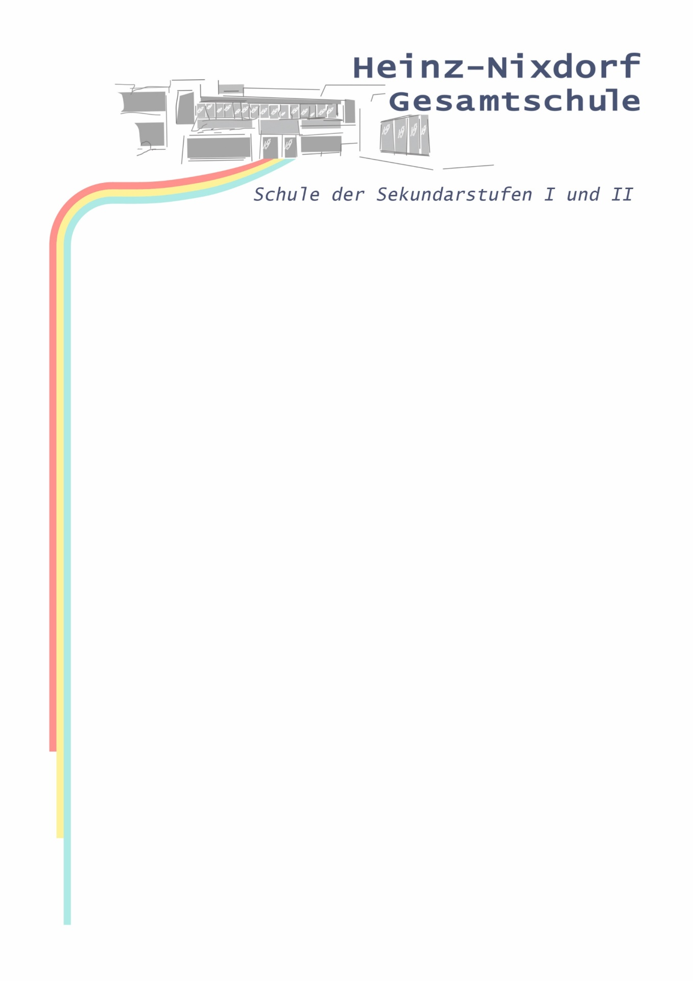

Heinz-Nixdorf-Gesamtschule Paderborn
An den Lothewiesen 6-8
33100 Paderborn

Paderborn 2023

Freiwilliges Praktikum 10

Hiermit erklären wir uns bereit,

den/die Schüler/-in ________________________________ geb. am: _____________ Klasse: ____

Anschrift: ____________________________________________________ Tel.: ___________________

zum freiwilligen Betriebspraktikum vom 09. – 20.10.2023 in unserem Betrieb / unserer Einrichtung / unserem Unternehmen:

________________________________________________________________________________________

Anschrift: ______________________________________________________ Tel.: ___________________

(Name der Kontaktperson: ____________________________________________ Tel.: ______________________)

zu beschäftigen.

Branche/Berufsfeld: ______________________________________________________________________

Ein Gesundheitszeugnis ist

erforderlich nicht erforderlich

_________________________________________________
Stempel / Unterschrift des/der Betriebes/Unternehmens/Einrichtung

